Národní technické muzeum se již podeváté představí
na populárním vědeckém setkání ve Varšavě „Piknik Naukowy“

Národní technické muzeum se o víkendu 11. a 12. května 2019 již po deváté představí na populárním vědeckém setkání ve Varšavě „Piknik Naukowy“. Vědecký piknik pořádá Polský rozhlas a Centrum vědy Koperník a jeho letošní 23. ročník proběhne ve znamení tématu My a stroje. Na Národním stadionu o rozměrech 40 000 m² každoročně vzdělávací organizace jako vysoké školy, vědecká centra a muzea z celé Evropy prezentují za pomoci interaktivních ukázek a experimentů vědu a techniku. O tuto tradiční akci je obrovský zájem veřejnosti.

Národní technické muzeum bude letos opět spolu s Techmania Science Center reprezentovat Českou republiku. Pro návštěvníky připravilo celou škálu aktivit. Fungování motoru z automobilu vysvětlí zkušení muzejní pedagogové na řezu motoru, modely elektromotorků sestaví i menší děti, větší zvídaví návštěvníci si vyzkouší práci s ložisky a určí jejich použití. Vědecký piknik je největší akcí svého druhu v Evropě a pro Národní technické muzeum je skvělou příležitostí prezentovat se zde jako úspěšná vzdělávací instituce.

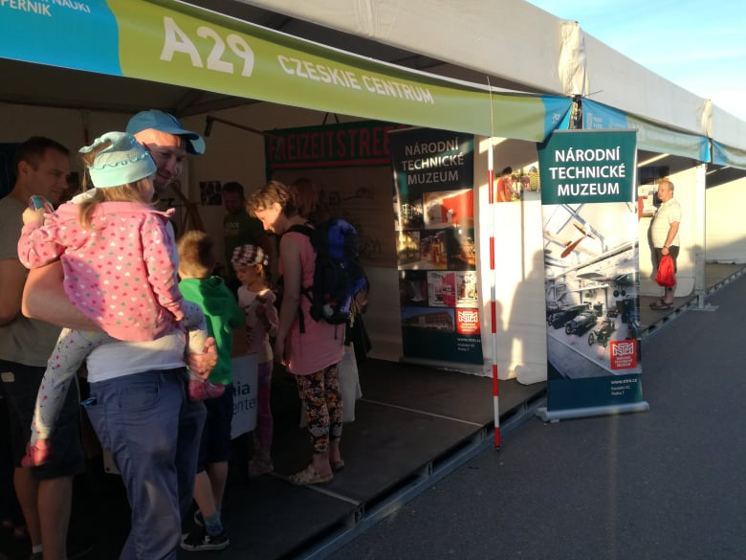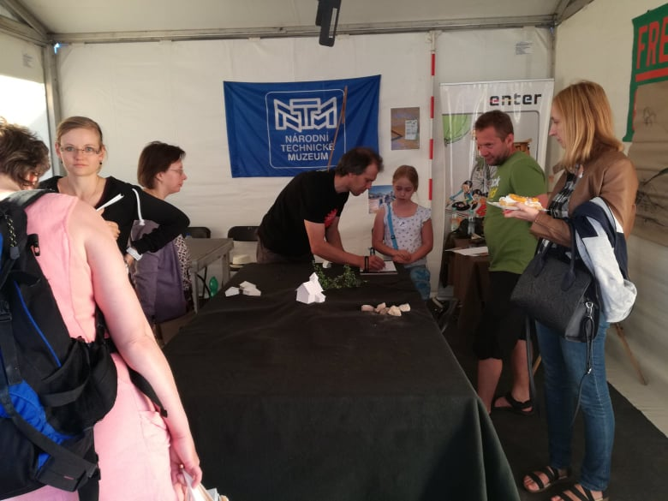

Tisková zpráva NTM 6. května 2019

Mgr. Adam Dušek
Vedoucí Odboru PR a práce s veřejností
Email: adam.dusek@ntm.cz
Mob: +420 774 426 828
Národní technické muzeum
Kostelní 42, 170 00, Praha 7

